Центр спорта на Тверской открывается после ремонта
03.08.2022
Дорогие друзья!
11 августа у нас долгожданное событие — открытие Центра спорта на Тверской после ремонта!
В программе вечера:
— экскурсия по обновленному помещению;
— презентация ГБУ «Центр», представление инструкторов;
— знакомство с известными спортсменами и артистами — гостями вечера;
— проведение лотереи (приз — бесплатная индивидуальная тренировка.
Начало в 18.00.
Возрастная категория: 18+.
Мы будем ждать вас по адресу: ул. Тверская, д. 12, с. 7.
Приходите! Спорта, драйва и праздников много не бывает!
Мероприятие бесплатное, но регистрация по ссылке обязательна: https://docs.google.com/forms/d/1htLMT1BkKGz_oy1SCxF2V-2ZRdMWBd0RW53C3viDgjE/edit

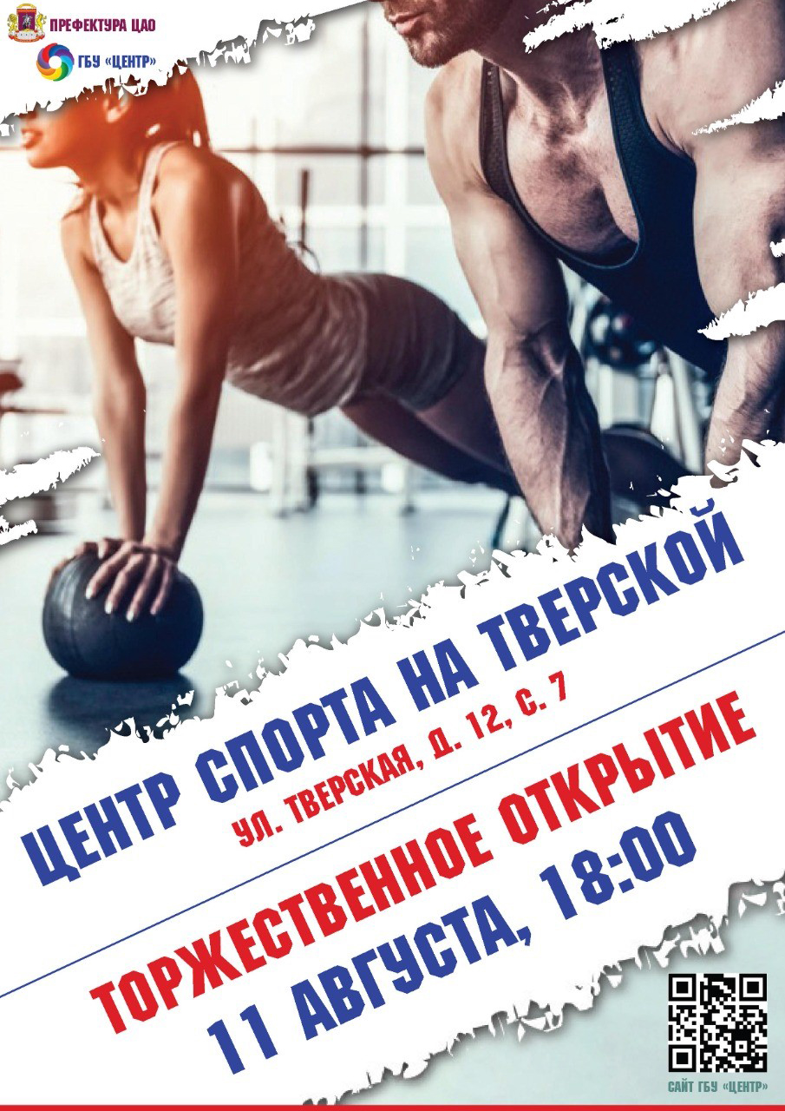

Адрес страницы: http://basman.mos.ru/presscenter/important-information/detail/10972764.html
Управа Басманного района города Москвы

